«МЕТОДИЧЕСКАЯ РАЗРАБОТКА»

«Здравствуй,ежик»

Конспект интегрированного занятия по ознакомлению с окружающим
миром с использованием игрВ.В.Воскобовича в средней группе.

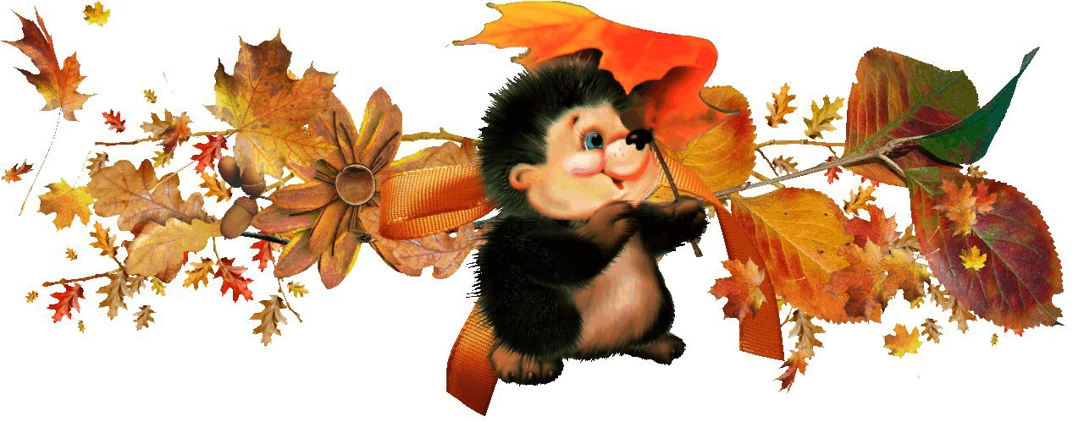

Автор:
учитель-дефектолог МАДОУ №38 Михельсон М.Р.
Соавтор:
педагог дополнительного образованияМАДОУ №38
Голованова Н.Л.

Образовательная область:познавательное развитие, развитие речи,
социально-коммуникативное развитие, художественно-эстетическое развитие
Цель:развитие у детей познавательного интереса к природе, представлений о зависимости существований конкретного животного от условий окружающей среды (времен года).
Задачи:
Образовательные:
•обобщение знаний детей об осени и подготовке животных к зимнемупериоду,
•узнавание и называние примет осени;
•обобщить знания детей о перелетных и зимующих птицах.
Развивающие:
-развитие познавательного интереса детей, внимания и памяти;
-тренировка мелкой моторики рук, тактильно-осязательных анализаторов;
-освоение количественного счета;
-развитие сенсорных способностей (восприятие цвета, формы и величины)
Воспитательные:
•воспитывать бережное отношение и любовь к природе;
•формировать умения работать в коллективе;
•воспитывать желание помогать птицам и животным.
Оборудование: ежик,яблоки,грибочки и декорация осеннего леса на ковролине.
Игра «Волшебные фонарики»В.В.Воскобовича(по количеству детей),карточки-схемы фигурок.
1 Организационный момент .
Педагог:Ребята, сегодня мы с вами отправимся в сказку. Но чтобы в нее попасть, надо отгадать загадку:
Он живет в лесу дремучем,
Сам он круглый и колючий
Угадайте, это кто же?
Ну, конечно, это….. (ежик)
А давайте вспомним, как же выглядит ежик? (он колючий, у него есть маленькие лапки, мордочка с глазками, носиком и маленьким ротиком).
Педагог уточняет ответы детей, конкретизируя их с целью более точного описания ежа, для развития связной речи памяти). Мордочка у ежа маленькая, с вытянутым носиком, вся покрытая короткими серыми волосиками; черные, как бусинки глаза кажутся очень умными, но видит ежик плохо,а вот нюх у него прекрасный; лапки у ежа короткие, с маленькими коготками.
Педагог: что же я еще забыла? (колючки)
- Ну конечно же колючки! А для чего они ему нужны? (чтобы ежика не съели волк или лиса.)
-Верно, как же ему без иголок? Это средство защиты от врагов. Свернется ежик в колючий клубок, ощетинит свои острые иглы-попробуй-ка, съешь его.
-А как он их еже использует?(он носит на них грибы и ягоды)
-Иголки помогаю ежику переносить на своей спине что-либо. Ведь лапки то у него короткие, он и взять то ими ничего не может, с помощью их ежик только передвигается. У ежика острые зубы, но во рту много не унесешь, поэтому иголки его и выручают. С их помощью он и жилище свое обустраивает в зиму. Послушайте, как он это делает:
Загорелись, как пожар, на рябине кисти.
Катится на встречу шар из осенних листьев,
Ты его не узнаешь? Погляди-ка, это еж!
Золотым клубочком, стал хитрый ежик колкий
Листья клена нанизал на свои иголки.
Их несет к себе домой, стелет на кроватку.
Чтобы долгою зимой спать под елкой сладко.
Пусть ему навеют сны снежные снежные метели.
Пусть проспит он до весны в теплой колыбели.
Вот таким образом ежик готовится к зиме. А какие листики он может найти в лесу и принести на свою кроватку? (береза,осина,рябина). А какого цвета бываютлистики осенью? (желтые ,зеленые, красные, с коричневым отливом и остаются еще зеленые листики).
-Все верно, а как можно сказать одним словом? (разноцветные).
Чтобы зимой в теплой кроватке из осенних листьев не спать голодным долгую зиму, ежик старается летом наесться впрок и накопить подкожный жирок. А вы знаете,3чем любит лакомиться ежик? (он любит грибы, яблоки и ловит мышей).
-Вы правы. Ежик еще ловит разных жучков, червей, ящериц, лягушек и даже ядовитых змей(при рассказе все перечисленное вывешивается на коврографе ). Несмотря на свои короткие лапки, на охоте еж проворен и очень ловок. Он очень полезное животное в лесу, избавляет лес от многих вредителей.
-Скажите,а как зовут детенышей ежа?(ежата.) На коврографе размещаются ежата рядом с ежиком (сравнение по размеру большой-маленький).
-А давайте мы вместе накормим ежа и маленьких ежат. Сколько грибочков выросло на полянке? А сколько яблок лежит под деревом? А сколько осталось еще на дереве? Чего больше? (сравниваем по количеству грибочки и яблоки).

Физкультминутка «Ежик-чудачок»

Хитрый ежик-чудачок(ходьба по кругу)
Сшил короткий пиджачок (показывают на себе)
Сто иголок на груди (стучат себя по груди)
Сто иголок позади (стучат себя пальчиками по плечам)
Ходит еж в саду по травке (ходьба на месте)
Натыкает на булавки: (пальчиками друг друга п спинке)
Грушу, сливу, всякий плод, (наклоны вниз)
Что под деревом найдет
И с подарочком богатым,
Возвращается к ежатам (ручки за головой, ходьба по кругу).
У ежика в Волшебном лесу очень много друзей, они -то и подарили ему фонарики, вот только зажигать он их не умеет и просит помочь ему. Поможем?

Игра «Волшебные фонарики»(В.В. Воскобович)
-Зажгите круглые фонарики.
-Сколько фонариков?
-Какого цвета фонарики?
-Сколько зеленых фонариков?
-Сколько красных фонариков?
-Сколько больших фонариков?
-Сколько маленьких фонариков?
-Зажгите Квадратные фонарики.
-Сколько зеленых фонариков?
-Сколько красных фонариков?
-Сколько больших фонариков?
-Сколько маленьких фонариков?
Затем дети зажигают треугольные, прямоугольные и овальные фонарики(таким образом, происходит закрепление знаний о геометрических фигурах, цвете, количестве и размере(большой-маленький)

Физкультминутка «Хитрый еж»

Вот свернулся еж в клубок.
Может, ежик ты продрог?
(садятся на корточки, обхватывают колени рукам)
Солнца луч ежа коснулся-
Ежик сладко потянулся
(руки вверх, потягиваются)
Хитрый ежик, хитрый еж.
На клубочек он похож
(руки перед собой, кулачки сжаты,вращения)
На спине иголки очень-очень колки
(несколько раз сжимаем и разжимаем кулачки).
Еж по тропке побежал, нам колючки показал,
(руки согнуть в локтях, соединяют пальцы в щепоть)
А колючки тоже
На ежа похожи
(руки над головой, вращательные движения кистями)
На ежа мы поглядим,
Молочка ему дадим.
(ладони складывают черпаком).
Но не тронем колкие, на спине иголки мы.
А чтобы ежику не скучно было жить в нашем Волшебном лесу, давайте нарисуем ему друзей. (Дети приступают к рисованию ежиков с помощью пластиковых вилочек гуашью. Осенние листья рисуют отпечатком натурального листа.
Посмотрите, какие замечательные ежики у нас получились в нашем Волшебном осеннем лесу. Предлагаю сделать им подарки.
Дети выкладывают из геометрических фигур на картинках-схемах, заготовленных заранее.
Вот и пришла пора попрощаться с нашими ежиками. Скажем им : «До скорой встречи весной!»

